ТЕСТОВЫЕ ЗАДАНИЯ ДЛЯ ИТОГОВОГО ЗАНЯТИЯ ПО ТЕМЕ: «Сестринский процесс при заболеваниях эндокринной системы»

ВЫБЕРИТЕ 1 ПРАВИЛЬНЫЙ ОТВЕТ
- Нормальные показатели глюкозы в крови натощак (ммоль/л)
А) 1,1-2,2 | В) 3,3-5,5
Б) 2,2-3,3 | Г) 6,6-8,8
- Потенциальная проблема пациента при сахарном диабете
А) потеря зрения | В) легочное кровотечение
Б) остеопороз | Г) печёночная кома
- При декомпенсированном сахарном диабете в моче содержится
А) холестерин | В) мочевина
Б) глюкоза | Г) билирубин
- При диабетической коме кожные покровы пациента
А) влажные | В) желтушные
Б) гиперемированные | Г) сухие
- Основные симптомы гипогликемического состояния
А) боли в области сердца, одышка | В) отёки, головная боль
Б) одышка, сухой кашель | Г) чувство голода, потливость
- Независимое сестринское вмешательство при гипогликемическом состоянии
А) в/в введение дибазола | В) дать сладкое (конфеты, сахар)
Б) в/в введение инсулина | Г) в/в введение глюкозы
- При лечении сахарного диабета 1 типа применяется
А) амарил | В) манинил
Б) актрапид | Г) глюкофаг

- Признаками гипогликемической комы являются
А) слабость, обильная потливость, чувство голода, дрожь | В) манинил
Б) сухость кожных покровов, | Г) глюкофаг
9. Кровь для определения гликемического профиля берут
А) из вены утром натощак | В) из пальца утром натощак
Б) из вены 3-кратно в течение дня | Г) из пальца 3-кратно в течение дня
10. Высокая относительная плотность мочи при сахарном диабете обусловлена наличием
А) белка | В) билирубина
Б) глюкозы | Г) лейкоцитов
11.При диабетической коме у пациента в выдыхаемом воздухе содержится запах
А) алкоголя | В) ацетона
Б) аммиака | Г) уксуса
12.Зависимое сестринское вмешательство при гипогликемической коме – в/в введение
А) инсулина | В) морфина
Б) глюкозы | Г) нитроглицерина
13. При лечении сахарного диабета 2 типа применяется
А) амарил | В) хумулин
Б) ультратард | Г) лантус

ТЕРМИНОЛОГИЧЕСКИЙ КОНТРОЛЬ

1. Инсулин
2. Ацидоз
3. Стрии
4. Глюкозурия
5. Гипергликемия
6. Полидипсия
7. Диабетическая ретинопатия
8. Макроангиопатия
9. Кома
10. Полиурия
11. Очаговая липодистрофия
12. Дыхание Куссмауля
13. Диабетическая стопа
14. Гликемический профиль

Задача № 1
Пациентка А., 36 лет поступила в эндокринологическое отделение с диагнозом: сахарный диабет, 1 типа, средней тяжести. При сестринском обследовании медсестра получила следующие данные: жалобы на общую слабость, жажду, учащенное мочеиспускание, сильный кожный зуд, который не даёт заснуть ночью.
Объективно: сознание ясное, поведение беспокойное, раздражительна из-за кожного зуда. Пониженного питания. Кожные покровы телесного цвета, сухие, со следами расчёсов. Пульс 78 уд/мин, ритмичный, АД 120/80 мм рт ст. ЧДД 18 в мин, температура тела 36,8 град.С.
Задания:
1. Определите проблемы пациентки, поставьте цели по приоритетной проблеме.
2. Составьте план сестринских вмешательств с мотивацией.
3. Подготовьте пациентку и соберите мочу на суточную глюкозурию.
4. Подготовьте пациента к проведению глюкозотолерантного теста, расскажите методику проведения (ТТГ).

Повторить:
1. Особенности введения инсулина
2. Неотложная помощь при гипогликемической и гипергликемической коме.
Тема: "Сестринский уход при заболеваниях эндокринной системы (сахарный диабет)".
Тема: "Сестринский уход при заболеваниях эндокринной системы (осложнения сахарного диабета)".
Сахарный диабет – эндокринное заболевание, обусловленное абсолютной или относительной недостаточностью инсулина с нарушением всех видов обмена в основном и в первую очередь углеводного обмена. Инсулин обеспечивает поступление глюкозы в клетку.
Типы сахарного диабета:
ИЗСД (диабет 1 типа) – инсулинозависимый СД, проявляется в молодом возрасте, имеет тяжелое течение. Для жизни больному ИЗСД необходим инсулин.
ИНСД (диабет 2 типа) – инсулиннезависимый СД, развивается в пожилом возрасте, протекает стабильно. ИНСД развивается у лиц: с ожирением и с нормальной массой тела
Причины:
- факторы, повреждающие β-клетки поджелудочной железы: вирусные инфекции (корь, паротит, вирусы и др.), ионизирующее излучение, выработка антител к β-клеткам
- ожирение
- употребление большого количества углеводов
Факторы риска:
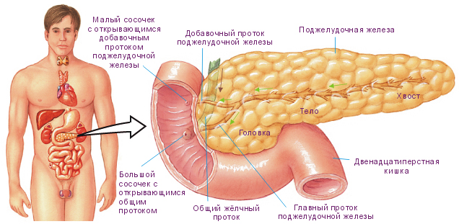
- наследственная предрасположенность, особенно при ИНСД
- оба родителя больны СД или один родитель болен СД и диабет среди членов семьи
- рождение крупных детей (весом более 4,5 кг)
- ожирение, диабет беременных
- злоупотребление алкоголем
В клиническом течении сахарного диабета различают:
- предиабет,
- скрытый диабет,
- явный диабет

Предиабет – сахар натощак 5,5 –6,1ммоль/л. тест на толерантность к глюкозе в пределах нормы – через 2 часа сахар в крови составляет 6,7-7,7 ммоль/л
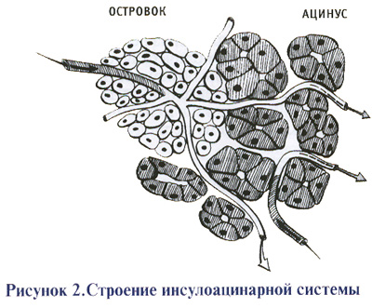
Скрытый диабет: выявляется при проведении теста на толерантность к глюкозе. У пациента после приема 75 г глюкозы, растворенной в 250 мл воды, уровень сахара в крови составляет: через 1 час – выше 9,99 ммоль/л (180 мг), а через 2 часа – более 7,88 ммоль/л (более 130 мг)
Явный диабет: сахар в крови натощак 6,7 ммоль/л, после приема 75 г глюкозы в 250 мл воды через 2 часа выше 11 ммоль/л. При наличии сахара крови натощак свыше 11,1 ммоль/л – диагноз «сахарный диабет» не вызывает сомнения.
Жалобы пациентов:
- жажда, полиурия, похудание
- зуд промежности, кожный зуд
- гнойничковые поражения кожи
При кетоацитозе:
- запах ацетона изо рта
- тошнота, рвота, боли в животе.
Объективное исследование: оценить состояние сознания, наличие запаха ацетона изо рта, сухость кожи и слизистых, наличие гнойничковых поражений кожи, форма стоп (цвет кожи, трофические язвы, натоптыши). Характер пульса, АД, пульсация на сосудах стоп, контроль массы тела.

Осложнения:
- гипогликемическая кома
- кетоацидотическая кома
- абсцессы в местах инъекций
- диабетическая стопа, гангрена нижних конечностей
- слепота
- нефропатия и ХПН
- импотенция
Лабораторные методы исследования
- сахар крови натощак норма 3,3-5,5 ммоль/л
- тест (проба) на толерантность к глюкозе
- анализ мочи на сахар и на ацетон
- общий анализ мочи: протеинурия, лейкоцитурия, эритроцитурия,
Инструментальные методы исследования
- УЗИ поджелудочной железы, почек
- ЭКГ,
- рентгенография органов грудной клетки
Консультация специалистов
- окулиста (диабетическая ретинопатия)
- невропатолога (диабетическая полиневропатия)
- кардиолога (ИБС, ГБ)
- хирурга (диабетическая стопа, гнойничковые заболевания кожи)
- дерматолога (грибковые поражения, дерматиты)
- фтизиатра (туберкулёз)
Принципы лечения сахарного диабета
I. Инсулинозависимый сахарный диабет (ИЗСД):
1. Инсулинотерапия
2. Диетотерапия
3. Симптоматическое лечение
Инсулинотерапия – инсулины прозрачные (короткого действия), инсулины мутные (пролонгированного действия) – диетотерапия
Виды инсулина:
- говяжий (примесь белка)
- свиной (примесь белка)
- человеческий (самый чистый)
Дозу инсулина подбирает врач. Инсулины выпускают во флаконах по 5 мл, в 1 мл содержится 40 ед. активного инсулина, в 0,1 мл содержится 4 ед. инсулина. Инсулин вводится подкожно на передней брюшной стенке (метод квадратов). Простой инсулин используется в коматозном состоянии и при первичной подборке дозы инсулина. Простой инсулин – начало действия через 30 мин после введения, пик действия через 2 часа, продолжительность действия 6-8 час.
После введения инсулина больного необходимо обязательно покормить через 30 минут.
Диетотерапия: стол 9, с исключением легко усваиваемых углеводов (сахар, печенье, белый хлеб, белки, крупы и т. д.) Важны: режим, состав питания. Подсчет углеводов в хлебных единицах.
!!! Запомнить !!!
1 х. е. = 12 г углеводов = 25 г черного хлеба = 2 ст. л. крупы = 1 стакан молока = 1 среднее яблоко

Существует таблица взаимозаменяемости продуктов в хлебных единицах.
II. Инсулиннезависимый сахарный диабет (ИНСД):
1. Диетотерапия
2. Пероральные сахароснижающие препараты
3. Инсулинотерапия
Диетотерапия: стол 9, принцип диеты – гипокалорийность. Диета рассчитывается в ккал:
физическая работа 2000-2700 ккал
обычный труд 1900-2100 ккал
легкий труд 1600-1800 ккал
при ожирении 1000-1200 ккал
при расщеплении 1 г углеводов = 4 ккал
1 г белка = 4 ккал
1 г жира = 9 ккал
Назначение сахароснижающих препаратов только при ИНСД со стабильным течением: букарбан, оранил, манинил, глюконорм и др. Бигуаниды: силубин, буформин, адебит и др. При тяжелом течении ИНСД назначают инсулин.
Диспансеризация:
- Пациент с сахарным диабетом состоит на диспансерном учёте у эндокринолога и терапевта. Частота посещений 1раз в 1-3месяца в зависимости от состояния пациента
- Контроль сахара крови
- Анализ мочи на сахар, ацетон
- Коррекция доз инсулина и сахароснижающих препаратов
- ЭКГ
- Консультация окулиста (2 раза в год), невропатолога, дерматолога, кардиолога
Осложнения сахарного диабета подразделяются на ранние и поздние
К ранним осложнениям сахарного диабета относятся:
- Кетоацидотическая кома (гипергликемическая) кома
- Гипогликемическая кома
Кетоацидотическая кома (гипергликемическая) кома.
Причины:
- применение некачественных инсулинов (просроченный, замороженный)
- отказ от диеты, или от введения инсулина, недостаточная доза инсулина.
- развитие тяжелых заболеваний (инсульт, инфаркт миокарда, пневмонии)
- стресс, психические травмы.
- операции,
- тяжёлые физические нагрузки

Гипогликемическая кома
Причины:
- передозировка инсулина
- задержка с приемом пищи после введения инсулина
- излишняя физическая нагрузка
- злоупотребление алкоголем
Комы при сахарном диабете
Основные признаки | Кетоацидттическая кома | Гипогликемическая кома
1.Начало | - медленное развитие (2-3 недели) | - быстрое развитие (5-10 минут)
2.Основные жалобы  при прекоме: | - нарастающая жажда  полиурия, слабость, снижение аппетита, головная боль, боли в животе, тошнота и рвота | чувство голода, потливость, слабость, дрожь в коленях, нарушение координации движений, двоение в глазах, онемение языка, неадекватное поведение (напоминает пьяного человека)
Признаки комы  сознание  запах ацетона изо рта  дыхание  кожные покровы  тургор кожи  глазные яблоки  мышечный тонус  АД  частота пульса | отсутствует  отчётливый  глубокое, шумное (Куссмауля)  сухие  снижен  мягкие  понижен  понижено  тахикардия | отсутствует  нет  свободное  влажные  в норме  твердые  повышен (судороги)  в норме  в норме
Неотложная помощь  Прекома  Кома | Соблюдение диеты ст. №9, коррекция доз инсулина,  приём щелочных минеральных вод.  обращение к врачу.  - госпитализация в реанимационное отделение  - срочно кровь на сахар, моча на сахар и ацетон  - в/в доступ: капельно на физ. растворе 250,0 + 20 ед. инсулина и контроль сахара в крови каждый час  - в/в капельное введение 4% р-р 100мл бикарбоната натрия | Срочно выпить стакан сладкого чая, съесть кусочек сахара, булки. Носить с собой «пищевую аптеку»: 10 кусочков сахара, 1-2 яблока, сладкое печенье 150-200 г, бутерброд на черном хлебе, бутылочка лимонада 0,5 л  - срочно: в/в струйно 20–40мл 40% глюкозы  - контроль сахара в крови

Поздние осложнения сахарного диабета.
Поздние осложнения СД являются главной причиной инвалидизации и смертности больных диабетом. К ним относятся:
- диабетическая ретинопатия,
- диабетическая нефропатия,
- синдром диабетической стопы,
- полинейропатия,
- диабетическая макроангиопатия: ишемическая болезнь сердца, атеросклероз сосудов нижних конечностей (сухая гангрена)
- инфекционные осложнения (туберкулёз, пиелонефрит, гнойничковые заболевания кожи и др.)
Диабетическая нефропатия: происходит поражение почечных клубочков, они запустевают, количество функционирующих нефронов сокращается, постепенно развивается нефросклероз и ХПН.
Диагностика:
- контроль анализа мочи (наличие протеинурии)
- проба Реберга (определение клубочковой фильтрации)
- контроль АД
- уровень креатинина и мочевины в крови
Профилактика:
- тщательная коррекция углеводного обмена
- коррекция АД (прием гипотензивных препаратов)
- при повышении креатинина крови малобелковая диета
- коррекция липидного обмена
Синдром диабетической стопы: ампутация конечностей у больных СД в 15 раз чаще, чем у остального населения
Основные факторы:
- поражение артерий нижних конечностей
- поражение дистальных капилляров стоп
- нейропатия, инфекция
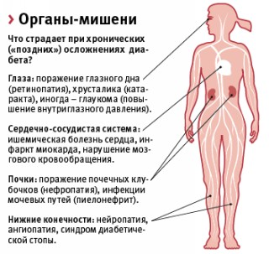
Осмотр стоп у пациентов с СД:
- Цвет конечностей:
- красный (при нейропатических отеках)
- бледный, цианотичный (при ишемии)
- Деформация:
- молоткообразные пальцы
- крючкообразные пальцы
- Отеки
- Состояние ногтей (грибковые поражения)
- Язвенные поражения (на подошве, пальцах, голени)
- Пульсация на сосудах стоп
Уход за стопами: обучить пациента регулярному самоконтролю за ногами и уходу за стопами
Диабетическая ретинопатия: основная причина слепоты
- изменения сетчатки: микроаневризмы, кровоизлияния, отек сетчатки
- диабетическая катаракта
Осмотр у окулиста должен производиться не реже 1 раза в год
Диабетическая макроангиопатия: это атеросклеротическое поражение коронарных, церебральных и периферических сосудов
Ишемическая болезнь сердца (ИБС): является ведущей причиной высокой смертности больных диабетом (инфаркт миокарда). Смертность при остром инфаркте миокарда в 2 раза выше, чем у больных, не страдающих сахарным диабетом.
Атеросклероз мозговых сосудов: часто приводит к развитию острого нарушения мозгового кровообращения.
Атеросклероз сосудов нижних конечностей: приводит к облитерирующему атеросклерозу и развитию сухой гангрены (может быть влажная) нижних конечностей.
Пациент с ИЗСД должен знать, что при диабете в особых ситуациях могут возникать осложнения, которые грозят смертельным исходом. Больному диабетом необходимо:
- Уметь осуществлять контроль за признаками надвигающейся гипер- и гипогликемии
- Уметь грамотно оказывать самопомощь
- Своевременно обращаться к врачу
Сестринский уход:
- Дать рекомендации по диетотерапии – стол № 9
- Рекомендовать носить с собой «пищевую аптечку» (сахар 10 кусочков, 2-3 бутерброда, яблоко, сок) – принять углеводы при гипогликемии.
- Рекомендации по режиму труда и отдыха (исключить выраженные физические и эмоциональные нагрузки, избегать посещения саун, бань).
- Обучить пациента технике набора инсулина и технике введения инсулина.
- Обучить родственников контролю, а пациента самоконтролю:
- уровня сахара в крови с помощью глюкометра или тест полосок
- сахара и ацетона в моче с помощью тест полосок
- показателей АД и массы тела.
- состояния стоп (кожи, пульсации артерий, суставов)
- Обучить пациента ведению дневника самоконтроля
- Обучить пациента самопомощи, родственников помощи при гипогликемии
- Обучить правилам личной гигиены (уход за глазами, полостью рта, кожными покровами, промежностью)
- Обучить уходу за стопами
- Беседа о здоровом образе жизни
- Рекомендовать пройти обучение в «Школе диабета»

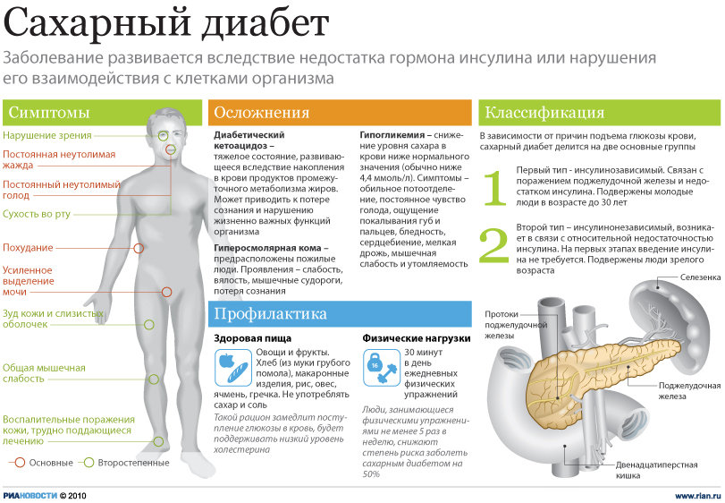

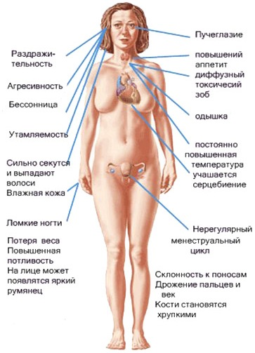
Тема: "Сестринский уход при заболеваниях эндокринной системы (тиреотоксикоз)".

Диффузный токсический зоб (ДТЗ) – болезнь, обусловленная избыточной секрецией тиреоидных гормонов (тироксина и трийодтиронина) тканью щитовидной железы, приводящая к нарушению функции различных органов и систем. ДТЗ генетически обусловленное аутоиммунное заболевание, вызванное образованием специфических тиреоидных антител, оказывающих стимулирующее действие на функцию тиреоидных клеток.
Причины:
- психические травмы
- нарушение функции гипофиза
- наследственная предрасположенность
Жалобы:
- Со стороны ЦНС: тремор пальцев рук, чувство внутренней дрожи, нарушение сна, раздражительность, плаксивость, конфликтность в семье и на работе
- Со стороны ССС: сердцебиение, боли в сердце, одышка при физической нагрузке
- Со стороны пищеварительной системы: повышение аппетита, учащение стула (до 3-4 раз в сутки), снижение массы тела,
- Со стороны глаз: ощущение чувства песка», слезотечение, снижение остроты зрения.
- Со стороны эндокринной системы: чувство сдавления в области шеи, затруднение глотания нарушение менструального цикла.
Общие жалобы: повышенная потливость, повышение температуры тела до субфебрильных цифр, постоянное ощущение жара, мышечная слабость.
Объективные методы исследования:
- Пациент имеет моложавый вид,
- Деформация шеи (увеличение щитовидной железы).
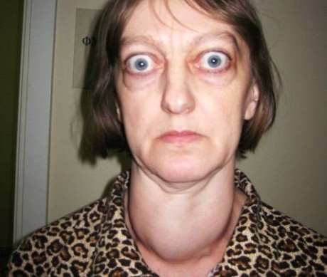
- Кожные покровы влажные, тёплые, бархатистые на ощупь
- Уменьшение подкожно-жирового слоя (уменьшение массы тела)
- Повышение температуры тела.
Глазные симптомы:
- блеск глаз
- симптом Штельвига - широкое раскрытие глазной щели (пристальный, «гневный» взгляд)
- симптом Мебиуса - нарушение конвергенции глазных яблок
- симптом Грефе - появление белой полоски при движении глазного яблока вниз между краем верхнего века и краем роговицы
ССС – тахикардия, мерцательная аритмия; повышение АД (систолического)
ЦНС - тремор пальцев рук
Лабораторные и инструментальные методы исследования
Лабораторные методы:
- Клинический анализ крови (гипохромная анемия, лейкопения)
- Анализ крови на гормоны щитовидной железы (повышение уровня гормонов Т3 и Т4, снижение уровня ТТГ)
- Биохимический анализ крови (уровень холестерина понижен)
- Анализ крови на сахар (гипергликемия)
Инструментальные методы:
- Поглощение радиоактивного йода J ¹³¹ щитовидной железой (исследование функции щитовидной железы)
- Сканирование щитовидной железы
- УЗИ щитовидной железы
- ЭКГ
Лечение:
1. Госпитализация при средней и тяжелой степени тиреотоксикоза
2. Диета № 15 с повышенным содержанием белка и витаминов
3. Медикаментозная терапия: Базисная терапия – препараты из группы тиреостатиков – мерказолил в дозе 20-30 мг в сутки (под контролем клинического анализа крови)
Симптоматическая терапия:
- седативные средства – настойка валерианы, настойка пустырника,
- малые транквилизаторы феназепам, седуксен и др.
- сердечные гликозиды – корглюкон, строфантин (при сердечной недостаточности и мерцательной аритмии).
- β- адреноблокаторы (анаприлин, обзидан) для нормализации АД и частоты пульса
4. Хирургические методы лечения – субтотальная резекция щитовидной железы.
Осложнения:
- тиреотоксический криз,
- экзофтальм, выпадение глазного яблока, помутнение и изъязвление роговицы,
- сдавление органов шеи увеличенной щитовидной железой.
Нарушено удовлетворение потребности: есть, пить, дышать, спать, быть чистым, поддерживать температуру тела, общаться, работать.
Проблемы пациента:
- Раздражительность,
- Плаксивость
- Сердцебиение
- Нарушение сна
- Учащение стула
- Потливость
- Конфликтность в семье и на работе
Сестринский уход:
- рекомендации по режиму труда и отдыха
- рекомендации по питанию - включение в диету продуктов богатых белком и витаминами
- психологическая поддержка пациентов.
- регулярные прогулки перед сном, проветривание помещения.
- осуществлять контроль частоты пульса, артериального давления, массы тела
- обучить пациента правилам ухода за кожей.
- смена нательного и постельного белья
- при экзофтальме рекомендовать носить в солнечные дни темные очки
- провести беседу с пациентом о необходимости приема тиреостатических препаратов
- обучить родственников созданию психологического климата в семье
- обучить родственников правилам подсчёта частоты пульса, ЧДД, измерению АД, взвешиванию, термометрии
Диспансеризация:
- Наблюдение у эндокринолога (контрольная явка по назначению врача-эндокринолога)
- Осмотр окулиста 1 раз в полгода
- Контроль ЭКГ 1 раз в полгода
- Клинический анализ крови
- Кровь на сахар.
- Контроль за АД, частотой пульса.

Сестринский процесс при диффузном токсическом зобе

Проблема | Действия медсестры
Нарушение сна (бессонница) | Создать условия для полноценного отдыха (постельный комфорт, чистота, тишина, свежий воздух). Предлагать на ночь молоко с медом (исключение - пациенты с сахарным диабетом), успокаивающие травяные чаи. Провести беседу в целях расслабления пациента. Провести беседу с родственниками о необходимости психологической поддержки близкого им человека. Получить консультацию врача
Слабость из-за пониженного питания | Обеспечить пациенту полноценное питание. Проводить контроль за массой тела (взвешивать пациента через день). Оказывать помощь пациенту при перемещении (при необходимости)
Плохая переносимость холода | Рекомендовать пациенту тепло одеваться. Следить за тем, чтобы пациент не переохлаждался. При необходимости согреть пациента (грелки к ногам, укрыть одеялом, дать теплый чай)
Увеличение массы тела из-за задержки жидкости | Проводить контроль за питанием и питьевым режимом пациента. Взвешивать пациента 2 раза в неделю. Ежедневно измерять суточный диурез и подсчитывать водный баланс. Проводить контроль за приемом пациентом лекарственных препаратов
Риск падений и получения травмы из-за мышечной слабости | Оказывать помощь пациенту во время передвижения. Обеспечить возможность экстренной связи с медперсоналом. Опустить кровать на низкий уровень. Обеспечить освещение в палате в ночное время. Обеспечить ходунками, палкой в качестве дополнительной опоры при перемещении. Обеспечить пациента судном и мочеприемником. Освободить проходы и коридоры. Проследить, чтобы в необходимых местах были сделаны поручни
Неумение поддерживать безопасность окружающей среды из-за ухудшения памяти, зрения и слуха | Обеспечить полное обслуживание пациента
Несоблюдение правил личной гигиены, неопрятность | Оказывать помощь пациенту при выполнении мероприятий по личной гигиене. Поощрять пациента к соблюдению личной гигиены
Потеря трудоспособности из-за снижения интеллекта | Оказывать помощь пациенту в его жизнедеятельности
Потребление пищи в большем количестве, чем требуется организму из-за повышенного аппетита; увеличение массы тела из-за повышенного аппетита и недостаточной физической активности | Разъяснить пациенту важность соблюдения низкокалорийной диеты № 8 (при ожирении). Рекомендовать увеличение физической активности, занятия ЛФ. Обучить пациента расчету калорийности рациона. Получить консультацию врача. Проводить контроль за соблюдением пациентом диеты, режима отдыха, выполнением комплекса ЛФ. Проводить контроль за передачами родственников. Взвешивать пациента еженедельно
Потенциальная угроза здоровью, связанная с дефицитом информации о заболевании | Провести беседу с пациентом о его заболевании, предупреждении возможных осложнений. Обеспечить пациента необходимой научно-популярной литературой. Пациентам с сахарным диабетом рекомендовать посещать занятия в «Диабетической школе» с целью научиться управлять диабетом и самостоятельно справляться с возникающими проблемами
Трудности в принятии изменений диеты в связи со сложившимися ранге привычками | Разъяснить пациенту важность соблюдения диеты. Обучить принципам подбора и приготовления продуктов. Научить рассчитывать калораж рациона. Поощрять пациента следованию диеты. Проводить контроль за передачами родственников. Проводить контроль за соблюдением пациентом предписанной диеты
Необходимость постоянного приема лекарственных препаратов | Провести беседу с пациентом о необходимости постоянного приема лекарственных препаратов для сохранения здоровья. Объяснить механизм действия назначенных лекарственных препаратов. Объяснить возможность появления побочных действий применяемых медикаментов и необходимость своевременной информации о них медперсонала.  Проводить контроль за своевременным приемом лекарственных препаратов. Объяснить необходимость приема пищи в течение 20-30 мин после приема противодиабетических лекарств
Снижение трудоспособности из-за слабости | Разъяснить пациенту важность своевременного и систематического прием лекарственных препаратов, соблюдения диеты, режима труда и отдыха
Неумение ухаживать за стопами; риск инфицирования поврежденной кожи стоп | Обучить пациента уходу за стоками: ежедневный осмотр своих ног на наличие повреждений кожи; приобретение только удобной обуви на 1 размер больше; смазывание кожи ног кремами (нельзя смазывать кремом кожу между пальцами);1 аккуратное подстригание ногтей (ножницами с закругленными концами или специальными щипцами) нельзя обрезать ногти на уровне с кожей, если ногти толстые, то предварительно подержать их в теплой воде с добавлением уксуса); ходьба только в обуви; ежедневный осмотр обуви
Головная боль, боли в сердце, сердцебиение из-за повышенного АД | Обучить пациента и членов его семьи измерению АД, пульса  Поставить горчичник на область сердца, воротниковую зону.  Убедить пациента в необходимости систематического приема лекарственных препаратов и соблюдении диеты
Повышенная возбудимость и раздражительность | Проводить контроль за соблюдением лечебно-охранительного режима (отдельная палата, устранение раздражающих факторов, тишина, соблюдение деонтологических принципов и т. д.)
Плохая переносимость тепла | Проводить контроль за уборкой и проветриванием помещения. Рекомендовать носить легкую одежду
Повышенная потливость | Тщательно ухаживать за кожей.  Часто менять нательное и постельное белье

Тема: "Сестринский уход при заболеваниях эндокринной системы (гипотиреоз)".

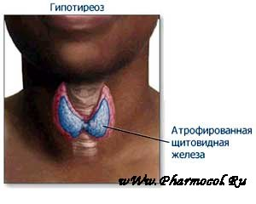
Гипотиреоз – заболевание, обусловленное снижением функции щитовидной железы или полным ее выпадением.
Причины:
- аутоиммунный тиреоидит
- врожденная аплазия щитовидной железы
- хирургическое лечение (субтотальная резекция щитовидной железы)
- медикаментозное воздействие (передозировка мерказолила)
Жалобы пациентов:
- вялость, слабость, сонливость
- повышенная утомляемость
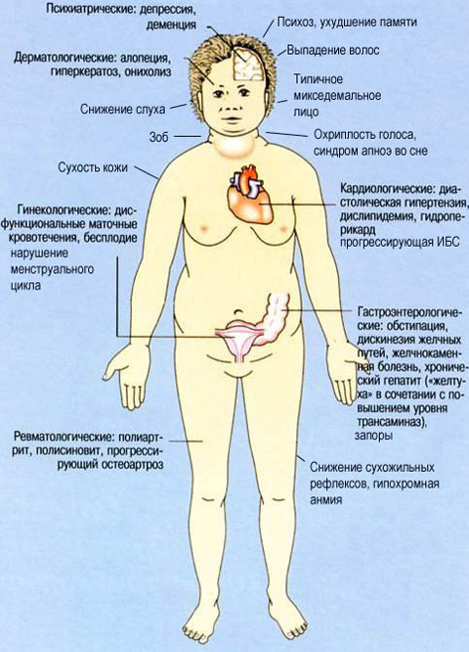
- снижение памяти
- зябкость
- ноющие боли в области сердца, одышка
- боли в мышцах
- осиплость голоса
- выпадение волос
- запоры
- нарастание массы тела
- у женщин, нарушение менструального цикла (может быть бесплодие)
- у мужчин, снижение либидо

Объективный осмотр:
  - Внешний вид – адинамия, мимика лица скудная, речь замедлена
  - Лицо одутловатое
  - Глазные щели сужены, веки отечны
  - Осиплость голоса
  - Кожа сухая, холодная на ощупь, плотный отек стоп и голеней (при надавливании ямки не остается)
  - Температура тела снижена
  - Нарастание массы тела
  - Снижение АД,
  - Снижение частоты пульса - менее 60 уд. в мин (брадикардия)
Лабораторные методы:
Клинический анализ крови (анемия)
Биохимический анализ крови:
- Определение уровня гормонов щитовидной железы (Т3, Т4 – уровень снижен)
- Уровень тиреотропного гормона (ТТГ) повышен
- Уровень антител к ткани щитовидной железы
- Уровень холестерина – гиперхолестеринемия
Инструментальные методы:
- Поглощение радиоактивного йода J ¹³¹ щитовидной железой (исследование функции щитовидной железы)
- Сканирование щитовидной железы
- УЗИ щитовидной железы
- ЭКГ
Лечение:
- Диета № 10 (исключить продукты богатые холестерином, уменьшение энергетической ценности пищи, рекомендовать продукты, содержащие клетчатку)
- Медикаментозная терапия - заместительная гормональная терапия: тироксин, L-тироксин
Осложнения:
Снижение интеллекта,
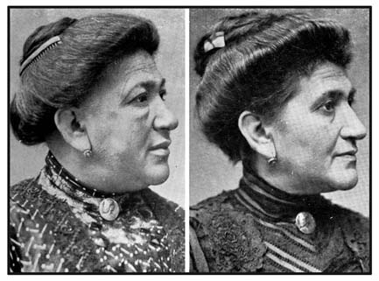
Нарушения удовлетворения потребностей: есть, выделять, поддерживать температуру тела, быть чистым, одеваться, раздеваться, работать.
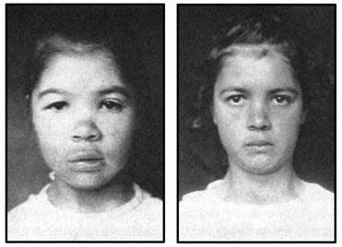
Проблемы пациента:
- Мышечная слабость
- Зябкость
- Снижение памяти
- Запоры
- Нарастание массы тела.
Сестринский уход:
- Дать рекомендации по диетотерапии (исключить продукты, содержащие жиры животного происхождения, включить продукты богатые клетчаткой – хлеб с отрубями, сырые овощи и фрукты, ограничить употребление углеводов).
- Контроль частоты, пульса, АД, контроль веса, частоты стула,
- Обучить пациента соблюдению личной гигиены.
- Обучить родственников особенностям общения с пациентами
- Обучить родственников уходу за пациентами.
- Рекомендовать носить теплую одежду в холодное время года.
- Выполнять назначения врача.
Диспансеризация:
- Регулярные контрольные явки к эндокринологу.
- Контроль за уровнем гормонов щитовидной железы, уровнем холестерина.
- Контроль ЭКГ 1 раз в полгода.
- Контроль массы тела.

Эндемический зоб — заболевание, встречающееся в местностях с ограниченным содержанием йода в воде и почве. Оно характеризуется компенсаторным увеличением щитовидной железы. Заболевание широко распространено во всех странах мира. Иногда встречается спорадический зоб увеличение щитовидной железы без предшествующего йодного дефицита.
Помимо дефицита йода в окружающей среде, имеют определенное значение и употребление зобогенных пищевых веществ, содержащихся в некоторых сортах капусты, репы, брюквы, турнепса. В ответ на внешний недостаток йода развивается гиперплазия щитовидной железы, изменяется синтез тиреоидных гормонов и йодный обмен.
Различают диффузную, узловую и смешанную формы зоба. Функция щитовидной железы может быть не нарушена, повышена или понижена. Чаще, однако, отмечается гипотиреоз. Типичным проявлением недостаточности щитовидной железы у детей в эндемических районах является кретинизм. Значительные размеры зоба могут вызывать сдавление органов шеи, нарушения дыхания, явления дисфагии, изменения голоса. При загрудинном расположении зоба могут сдавливаться пищевод, крупные сосуды, трахея.
Поглощение щитовидной железой I131 обычно повышено, в крови снижен уровень Т3 и Т4 (при гипотиреозе), повышен уровень ТТГ. В диагностике помогает УЗИ, при загрудинном и внутрисредостенном расположении зоба — рентгенография.
Лечение узловой и смешанной форм зоба только оперативное. То же относится и к зобу больших размеров и эктопической локализации. В остальных случаях применяют антиструмин, микродозы йода (при ненарушенной функции железы), тиреоидин, тиреокомб, тироксин. При гипотиреозе используют заместительную терапию тиреоидными гормонами в компенсирующих дозировках. В эндемических очагах показан профилактический прием йодированных продуктов и препаратов йода, антиструмина.
В настоящее время известен целый ряд болезненных состояний, обусловленных влиянием йодной недостаточности. Консенсус (согласованное мнение) ведущих специалистов-эндокринологов нашей страны по проблеме эндемического зоба считает, что недостаточное поступление йода в организм человека в различные периоды его жизни вызывает следующие заболевания.
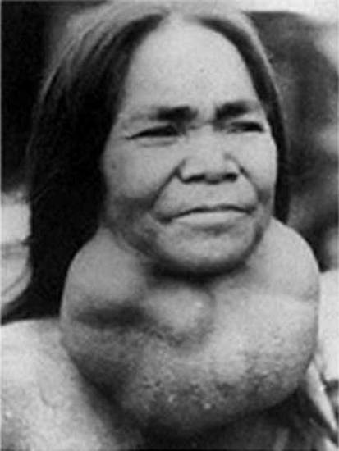
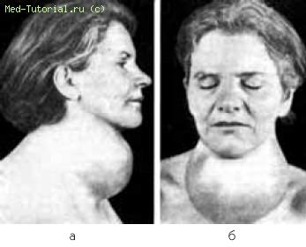
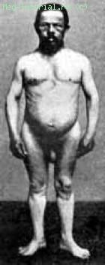
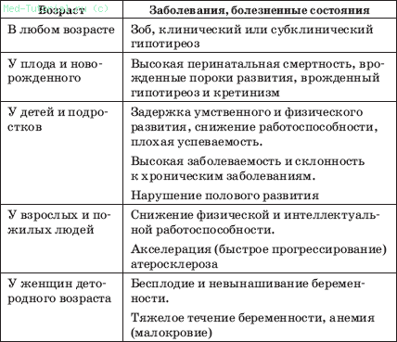
Заболевания, вызванные йодной недостаточностью

